PVDF传感器和WSN的振动信号测量系统
来源：互联网
为了满足振动传感器阵列对多点信号实时传输的要求，研制了一种基于压电薄膜（PVDF）传感器以及无线传输的振动信号测量系统。该系统包含振动信号采集模块及主控单元，前者集成了振动信号调理电路、ATmega8A微处理器以及nRF24L01无线传输模块，用于采集来自PVDF传感器的振动信号以及实现信号调理和无线传输功能；后者包括Cortex—M3微控制器、SD卡和无线接收模块，用于实现传感器数据的接收和存储。实验结果表明，本系统能够实现准确的振动信号测量以及实时、可靠的数据传输。
引言
聚偏二氟乙烯（Polyvinylidene Fluoride，PVDF）压电薄膜是一种高性能、低成本的高分子压电材料，具有质量轻（膜片厚度可达μm级）输出响应速度快（可达ns级）、灵敏度高（在0～20 GPa范围内均能实现稳定输出）、安装方便（可直接贴附在被测物体表面）等突出优点。
由于PVDF薄膜能够方便、快捷、精确地测量弹性体的形变，因而在声学及振动测量方面具有较高的应用价值，其应用范围涉及工程、科研及医疗等领域。例如，可安装在梁体、壳体等结构的表面，作为声学及振动传感器，或用于识别梁体、壳体等结构的表面损伤；可以安装在轮胎内侧胎面，用于测量车辆行驶过程中胎面与路面的摩擦力，为车辆防抱死系统（ABS）及车辆稳定系统（ESP）提供实时的路面信息；可以贴附在人体皮肤表面，用于测量肌肉及血管的运动；还可以安装在路面上，用于高速公路收费处的车辆称重。
当被测数据点较多需要采用传感器阵列（如大型建筑物或复杂结构）、或传感器距离监控系统较远（例如远程医疗监控及诊断）时，传感器的输出信号不能直接连接到系统的数据采集端口。此时，可借助无线传感器网络和物联网技术来实现传感器数据的远程传输。本文针对上述应用领域，研制了基于无线传输的PVDF传感器数据采集系统，从而为大型复杂结构中振动传感器阵列的多点数据实时采集和传输提供了高效、可靠的解决方案。
1硬件构成
基于PVDF压电薄膜传感器和无线传输的振动信号测量系统硬件构成如图1所示。
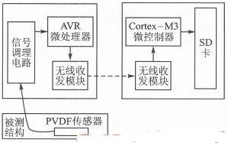
图1 振动信号测量系统硬件构成
整个系统的实验装置包括振动信号测量模块和主控单元，前者集成了振动信号调理电路、AVR微处理器（ATmega 8A）以及nRF24L01无线收发模块，用于采集来自PVDF传感器的振动信号以及实现信号调理和无线传输功能；后者主要包括Cortex-M3微控制器（STM32F107VCT6）、SD卡和无线收发模块，用于接收并存储来自各传感器节点的数据。PVDF传感器贴附在被测的弹性体表面，如图2所示。
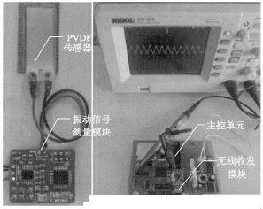
图2 振动信号测量系统实验装置
1.1振动信号测量模块的控制单元
图3所示的振动信号测量模块中，AVR微处理器和振动信号调理电路在电路板的正面，nRF24L01无线收发模块安装在电路板的反面。AVR微处理器具有运算速度快、资源丰富、功耗低等特点，其主要功能是：
①通过其内置的A/D转换器将传感器信号转换为数字量；
②通过无线收发模块将传感器数据传输至主控单元。无线收发模块与AVR微处理器之间通过串行口实现通信。
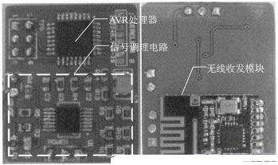
图3 振动信号测量模块电路板
1.2信号调理电路
压电式传感器的输出信号能量不仅十分微弱，而且内阻抗非常高，而输出能量较小，因此它的测量电路通常需要接入一个高输入阻抗前置放大器。其作用为：一是把它的高输出阻抗变换为低输出阻抗；二是放大传感器输出的微弱信号。考虑到PVDF压电传感器产生的电荷信号变化比较微弱，电荷信号很容易被干扰，还有各种噪声的影响，为了克服上述传统信号调理电路的缺点，设计了以集成4个运放的LM324为核心原件的PVDF信号调理电路。该电路包括两部分：电荷放大电路和滤波放大电路，如图4所示。实验证明，设计的该电路工作稳定可靠、噪声小、抗干扰能力强。
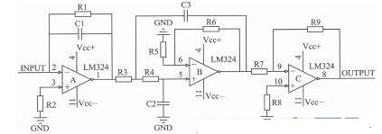
图4 信号调理模块电路图
由于PVDF压电传感器的压电晶体电容较小，即产生的电荷量很小，而且晶片的漏电阻很高，即内阻抗很大，达到TΩ级。在这样的前提下，它的测量电路通常需要接入一个高输入阻抗电荷放大电路。其作用：一是把高输出阻抗变换为低输出阻抗；二是放大传感器输出微弱信号。因此电荷放大电路的输入阻抗R1选为100 MΩ。
滤波器为二阶有源低通滤波器，用来补偿传感器引起的高频幅频特性和衰减频带内无用的高频分量。信号滤波后通过外部放大电路放大输出。
1.3无线收发装置
本设计选择nRF24L01作为无线收发装置，这是因为nRF24L01是一款工作在2.4～2.5 GHz频段的单片射频收发芯片，并且其内置PCB天线，体积小巧，高效GFSK调制，抗干扰能力强，特别适合工业控制、无线音视频传输等领域。
nRF24L01无线收发模块具有贴片以及直插两种类型。为了减小体积和降低功耗，振动信号采集模块上选用了贴片型的无线发射器，而对于主控单元上的接收模块则没有这方面的要求，因此选用了直插型的无线接收器。
2软件设计
2.1信号采集与数据传输程序设计
振动信号无线测量系统的数据采集与无线传输模块负责将PVDF传感器采集到的振动信号（经调理电路预处理）传输至主控单元，其程序流程如图5所示。主控单元相应地进行数据接收、存储并显示输出，其程序流程如图6所示。
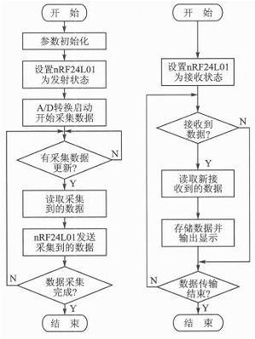
图5,6 数据采集与传输，接受流程图
2.2数据接收程序设计
主控单元通过无线模块接收来自振动信号测量模块的数据，其软件流程如图6所示。对nRF2401进行初始化设置为接收模式，将采集到的数据送入Cortex—M3微控制器的GPIO端口，同时连接示波器显示信号波形，以检查数据是否成功接收。
3测量结果
主控节点通过无线收发模块接收来自振动信号测量模块的数据，存储到SD卡中。为了观察振动信号，主控单元将接收的数据通过控制器端口输出，经电平转换后由示波器显示输出。本实验按振动的强弱程度分为两种情况：轻微振动以及较大振动情况下波形的变化。采集的振动信号曲线分别如图7（a）、（b）所示。
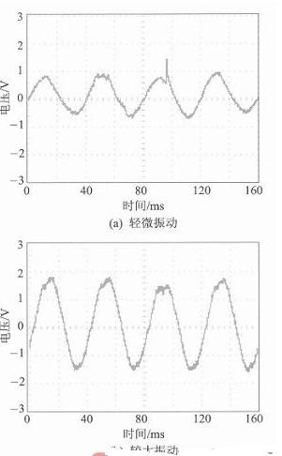
图7 振动信号采集结果
从图7（a）、（b）中可以观察出，在不同振动强度下，压电薄膜传感器所对应的输出电压不相同，并且振动强度越大，压电薄膜传感器所对应的输出电压越大。同时，实验研究表明，压电薄膜传感器的输出电压与振动强度有很好的线性关系，因此可以根据传感器的信号判断振动强度。
结语
本文研制了一种基于压电薄膜（PVDF）传感器以及无线传输的振动信号测量系统，以满足大型负复杂结构中振动传感器阵列对多点信号实时传输的要求。该系统包含振动信号采集模块及主控单元，前者集成了振动信号调理电路、ATmega 8A微处理器以及nRF24L01无线传输模块，用于采集来自PVDF传感器的振动信号以及实现信号调理和无线传输功能；后者包括Cortex—M3微控制器、SD卡和无线接收模块，用于实现传感器数据的接收和存储。
本系统具有结构简单、体积小、成本低、通信距离较远、抗干扰能力强等特点。实验结果表明，本系统能够实现准确的振动信号测量以及实时、可靠的数据传输，因而可以广泛应用在工程、科研及医疗等领域。

